|  |  |
| --- | --- |
| **SỞ GIÁO DỤC VÀ ĐÀO TẠO**  **TỈNH QUẢNG NINH**  **ĐỀ THI CHÍNH THỨC** | **KỲ THI CHỌN HỌC SINH GIỎI CẤP TỈNH THCS NĂM 2023**  Môn thi: **HOÁ HỌC** – Bảng **B**  Ngày thi: **14/3/2023**  *Thời gian làm bài:* ***150 phút****, không kể thời gian giao đề*  *(Đề thi này có 02 trang)* |

*Cho: H= 1; Li=7; C=12; N=14; Cl=35,5; K=39; Ca=40; Na=23; Mg=24; Al=27; O=16; P=31; S=32; Mn=55; Fe= 56; Cu= 64; Zn =65; Br=80; Ag =108; Ba= 137.*

**Câu 1. (4,5 điểm)**

**1.** Cho bốn kim loại X, Y, Z, T. Lần lượt tiến hành các thí nghiệm sau:

- Thí nghiệm 1: Cho kim loại X vào dung dịch  thu được kết tủa màu xanh lơ và khí không màu thoát ra.

- Thí nghiệm 2: Cho kim loại Y vào dung dịch HCl hoặc dung dịch NaOH đều thấy giải phóng khí không màu.

- Thí nghiệm 3: Cho kim loại Z tác dụng với dung dịch HCl hoặc khí  (đun nóng) thu được hai muối khác nhau.

Cho biết X, Y, Z, T là kim loại nào trong bốn kim loại sau: Na, Al, Cu, Fe? Viết phương trình hoá học xảy ra trong các thí nghiệm trên.

**2.** Cho **m** gam hỗn hợp gồm  và  tác dụng với dung dịch HCl dư thấy thoát ra 4,48 lít (đktc) hỗn hợp hai khí. Cho toàn bộ lượng hỗn hợp khí trên hấp thụ hết vào dung dịch dư thấy tạo ra **(m+b)** gam kết tủa. Xác định giá trị của **b**. Biết các phản ứng xảy ra hoàn toàn.

**Câu 2. (3,0 điểm)**

**1.** Cho hình vẽ mô tả thí nghiệm điều chế khí oxi trong phòng thí nghiệm (Hình 1).

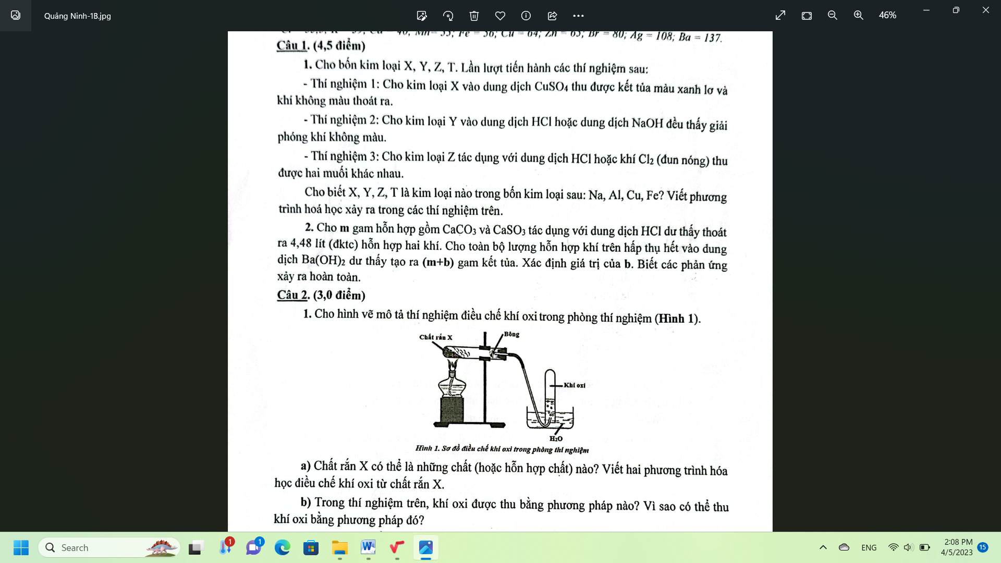

a) Chất rắn X có thể là những chất (hoặc hỗn hợp chất) nào? Viết hai phương trình hóa học điều chế khí oxi từ chất rắn X.

b) Trong thí nghiệm trên, khí oxi được thu bằng phương pháp nào? Vì sao có thể thu khí oxi bằng phương pháp đó?

c) Tại sao khi kết thúc thí nghiệm, phải tháo ống dẫn khí ra khỏi ống nghiệm trước khi tắt đèn cồn?

**2.** Bằng kiến thức hoá học, hãy giải thích:

a) Tại sao đinh sắt, bản lề sắt của các cửa hàng kim khí - điện máy thường được bôi một lớp dầu mỡ?

b) Tại sao khi bón phân urê cho cây trồng không nên bón cùng với vôi?

**Câu 3. (4,0 điểm)**

**1.** Cho **a** mol Mg vào dung dịch chứa hỗn hợp gồm **b** mol  và **c** mol . Khí phản ứng kết thúc thu được dung dịch X. Hãy thiết lập mối liên hệ giữa **a** với **b** và **c** trong các trường hợp sau:

Trường hợp 1: Dung dịch X chứa ba muối.

Trường hợp 2: Dung dịch X chứa hai muối.

Trường hợp 3: Dung dịch X chứa một muối.

**2.** Cho A là một kim loại hoá trị II. Tiến hành hai thí nghiệm sau:

- Thí nghiệm 1: Lấy 7,8 gam kim loại A tác dụng hoàn toàn với 6,048 lít khí  (đktc), sau phản ứng còn dư kim loại A.

- Thí nghiệm 2: Lấy 3,36 gam kim loại A tác dụng hoàn toàn với 4,48 lít khí  (đktc), sau phản ứng còn dư khí .

a) Xác định tên kim loại A.

b) Hòa tan 3,36 gam kim loại A vào một lượng vừa đủ dung dịch  loãng có nồng độ 16% (D = 1,12g/ml) thu được dung dịch X. Kết tinh hoàn toàn muối có trong dung dịch X thu được 34,44 gam một muối kết tinh có dạng .

Xác định công thức của muối kết tinh và tính thể tích của dung dịch  đã dùng.

**Câu 4. (3,5 điểm)**

Cho dung dịch A là dung dịch  loãng có nồng độ x mol/l, dung dịch D là dung dịch KOH có nồng độ y mol/l.

Trộn 200 ml dung dịch A với 300 ml dung dịch D thu được 500 ml dung dịch E. Để trung hòa 100 ml dung dịch E cần dùng 40 ml dung dịch  1M.

Mặt khác, trộn 300 ml dung dịch A với 200 ml dung dịch D thu được 500 ml dung dịch G. Biết rằng 100 ml dung dịch G phản ứng vừa đủ với 1,08 gam kim loại Al.

Xác định giá trị của x, y.

**Câu 5. (5,0 điểm)**

**1.** Có bốn bình hoá chất mất nhãn riêng biệt, mỗi bình chứa một trong các khí sau: , , , . Bằng phương pháp hoá học, hãy nhận biết các khí trong bốn bình trên.

**2.** Cho hỗn hợp khí X gồm hai hiđrocacbon mạch hở.

Dẫn 6,72 lít hỗn hợp khí X qua dung dịch brom dư đến khi phản ứng xảy ra hoàn toàn. Sau thí nghiệm, thấy khối lượng bình đựng dung dịch brom tăng 5,6 gam, đồng thời thoát ra 2,24 lít một chất khí.

Mặt khác, nếu đốt cháy hoàn toàn 6,72 lít hỗn hợp X thấy tạo ra 22 gam khí  và 10,8 gam . Biết các thể tích khí đo ở điều kiện tiêu chuẩn.

Xác định công thức phân tử của hai hiđrocacbon và tính thành phần phần trăm về thể tích của chúng trong hỗn hợp X.

---------------------------------------Hết--------------------------------------

*- Thí sinh không được sử dụng tài liệu;*

*- Giám thị không giải thích gì thêm.*

Họ và tên thí sinh:………………………………………..Số báo danh:…………………………………………..

*Chữ ký của giám thị 1: ..............................................Chữ ký của giám thị 2:…………………………………………*

Tài liệu được chia sẻ bởi Website VnTeach.Com

https://www.vnteach.com

**HƯỚNG DẪN GIẢI**

**Câu 1. (4,5 điểm)**

**1.** Cho bốn kim loại X, Y, Z, T. Lần lượt tiến hành các thí nghiệm sau:

- Thí nghiệm 1: Cho kim loại X vào dung dịch  thu được kết tủa màu xanh lơ và khí không màu thoát ra.

- Thí nghiệm 2: Cho kim loại Y vào dung dịch HCl hoặc dung dịch NaOH đều thấy giải phóng khí không màu.

- Thí nghiệm 3: Cho kim loại Z tác dụng với dung dịch HCl hoặc khí  (đun nóng) thu được hai muối khác nhau.

Cho biết X, Y, Z, T là kim loại nào trong bốn kim loại sau: Na, Al, Cu, Fe? Viết phương trình hoá học xảy ra trong các thí nghiệm trên.

**2.** Cho **m** gam hỗn hợp gồm  và  tác dụng với dung dịch HCl dư thấy thoát ra 4,48 lít (đktc) hỗn hợp hai khí. Cho toàn bộ lượng hỗn hợp khí trên hấp thụ hết vào dung dịch dư thấy tạo ra **(m+b)** gam kết tủa. Xác định giá trị của **b**. Biết các phản ứng xảy ra hoàn toàn.

|  |  |
| --- | --- |
| **Câu 1** | 1. X là Na; Y là Al; Z là Fe; T là Cu  Phương trình:  Thí nghiệm 1:      Thí nghiệm 2:      Thí nghiệm 3: |
| 2.      Gọi x, y lần lượt là số mol và  (1) 100x + 120y = m  (2)  Từ (1)        Ta có: (m + b) = 197x + 217y = 137 (x + y) + 60x + 80y |

**Câu 2. (3,0 điểm)**

**1.** Cho hình vẽ mô tả thí nghiệm điều chế khí oxi trong phòng thí nghiệm (Hình 1).



a) Chất rắn X có thể là những chất (hoặc hỗn hợp chất) nào? Viết hai phương trình hóa học điều chế khí oxi từ chất rắn X.

b) Trong thí nghiệm trên, khí oxi được thu bằng phương pháp nào? Vì sao có thể thu khí oxi bằng phương pháp đó?

c) Tại sao khi kết thúc thí nghiệm, phải tháo ống dẫn khí ra khỏi ống nghiệm trước khi tắt đèn cồn?

**2.** Bằng kiến thức hoá học, hãy giải thích:

a) Tại sao đinh sắt, bản lề sắt của các cửa hàng kim khí - điện máy thường được bôi một lớp dầu mỡ?

b) Tại sao khi bón phân urê cho cây trồng không nên bón cùng với vôi?

|  |  |
| --- | --- |
| **Câu 2** | 1.  a) X có thể là hoặc hỗn hợp      b) Khí oxi được thu bằng phương pháp đẩy nước do oxi ít tan trong nước.  c) Nếu tắt đèn cồn mà chưa tháo ống dẫn khí thì áp suất trong ống nghiệm giảm nhanh, nước sẽ theo ống dẫn khí chảy vào ống nghiệm đang nóng, gây vỡ ống nghiệm. |
| 2.  a) Lớp dầu mỡ tạo một lớp phủ bảo vệ ngăn cách kim loại sắt tiếp xúc với không khí và hơi nước trong không khí, bảo vệ kim loại chậm bị ăn mòn.  b) Bón ure cùng vôi gây ra tình trạng giảm hiệu quả sử dụng phân đạm |

**Câu 3. (4,0 điểm)**

**1.** Cho **a** mol Mg vào dung dịch chứa hỗn hợp gồm **b** mol  và **c** mol . Khí phản ứng kết thúc thu được dung dịch X. Hãy thiết lập mối liên hệ giữa **a** với **b** và **c** trong các trường hợp sau:

Trường hợp 1: Dung dịch X chứa ba muối.

Trường hợp 2: Dung dịch X chứa hai muối.

Trường hợp 3: Dung dịch X chứa một muối.

**2.** Cho A là một kim loại hoá trị II. Tiến hành hai thí nghiệm sau:

- Thí nghiệm 1: Lấy 7,8 gam kim loại A tác dụng hoàn toàn với 6,048 lít khí  (đktc), sau phản ứng còn dư kim loại A.

- Thí nghiệm 2: Lấy 3,36 gam kim loại A tác dụng hoàn toàn với 4,48 lít khí  (đktc), sau phản ứng còn dư khí .

a) Xác định tên kim loại A.

b) Hòa tan 3,36 gam kim loại A vào một lượng vừa đủ dung dịch  loãng có nồng độ 16% (D = 1,12g/ml) thu được dung dịch X. Kết tinh hoàn toàn muối có trong dung dịch X thu được 34,44 gam một muối kết tinh có dạng .

Xác định công thức của muối kết tinh và tính thể tích của dung dịch  đã dùng.

|  |  |
| --- | --- |
| **Câu 3** | 1.  Trường hợp 1: dung dịch X chứa 3 muối    dư nên  Trường hợp 2: dung dịch X chứa 2 muối      dư nên  Trường hợp 3: dung dịch X chứa 1 muối      hết nên |
| 2.    Thí nghiệm 1:    Do kim loại A dư nên  Thí nghiệm 2:    Do kim loại A thiếu nên  a) Vậy A là Mg  b)        Kết tinh hoàn toàn muối trong X được    Vậy muối kết tinh có công thức là |

**Câu 4. (3,5 điểm)**

Cho dung dịch A là dung dịch  loãng có nồng độ x mol/l, dung dịch D là dung dịch KOH có nồng độ y mol/l.

Trộn 200 ml dung dịch A với 300 ml dung dịch D thu được 500 ml dung dịch E. Để trung hòa 100 ml dung dịch E cần dùng 40 ml dung dịch  1M.

Mặt khác, trộn 300 ml dung dịch A với 200 ml dung dịch D thu được 500 ml dung dịch G. Biết rằng 100 ml dung dịch G phản ứng vừa đủ với 1,08 gam kim loại Al.

Xác định giá trị của x, y.

|  |  |
| --- | --- |
| **Câu 4** | Cho dung dịch A là dung dịch  loãng có nồng độ x mol/l, dung dịch D là dung dịch KOH có nồng độ y mol/l.  Trộn 200 ml dung dịch A với 300 ml dung dịch D thu được 500 ml dung dịch E. Để trung hòa 100 ml dung dịch E cần dùng 40 ml dung dịch  1M.  (1)  Sau phản ứng (1) KOH dư nên  Mặt khác, trộn 300 ml dung dịch A với 200 ml dung dịch D thu được 500 ml dung dịch G. Biết rằng 100 ml dung dịch G phản ứng vừa đủ với 1,08 gam kim loại Al.  (2)  Sau phản ứng (2)  Trường hợp 1: KOH dư      Giải hệ được x = 0,04M và y = 0,32M  Trường hợp 2: dư      Giải hệ được x = 0,52M và y = 0,96M |

**Câu 5. (5,0 điểm)**

**1.** Có bốn bình hoá chất mất nhãn riêng biệt, mỗi bình chứa một trong các khí sau: , , , . Bằng phương pháp hoá học, hãy nhận biết các khí trong bốn bình trên.

**2.** Cho hỗn hợp khí X gồm hai hiđrocacbon mạch hở.

Dẫn 6,72 lít hỗn hợp khí X qua dung dịch brom dư đến khi phản ứng xảy ra hoàn toàn. Sau thí nghiệm, thấy khối lượng bình đựng dung dịch brom tăng 5,6 gam, đồng thời thoát ra 2,24 lít một chất khí.

Mặt khác, nếu đốt cháy hoàn toàn 6,72 lít hỗn hợp X thấy tạo ra 22 gam khí  và 10,8 gam . Biết các thể tích khí đo ở điều kiện tiêu chuẩn.

Xác định công thức phân tử của hai hiđrocacbon và tính thành phần phần trăm về thể tích của chúng trong hỗn hợp X.

|  |  |
| --- | --- |
| **Câu 5** | 1.  - Dùng quỳ tím ẩm lần lượt thử khí trong các lọ, nhận biết được lọ chứa khí CO2 vì quỳ tím ẩm hóa đỏ  - Lần lượt cho các khí còn lại tác dụng với dung dịch bạc nitrat trong amoniac, nhận biết được axetilen vì có kết tủa màu vàng tạo thành.    - Cho 2 khí còn lại tác dụng với dung dịch brom, nhận biết được etilen vì làm dung dịch brom mất màu nâu đỏ.    - Khí còn lại cuối cùng là metan. |
| 2.  Trong X có 2,24 lít một chất khí A không tác dụng với dung dịch brom và 4,48 lít một chất khí B tác dụng với dung dịch brom  . Vậy B là etilen ()    Do nên khí A là ankan    Vậy n = 1 và khí A là metan () |